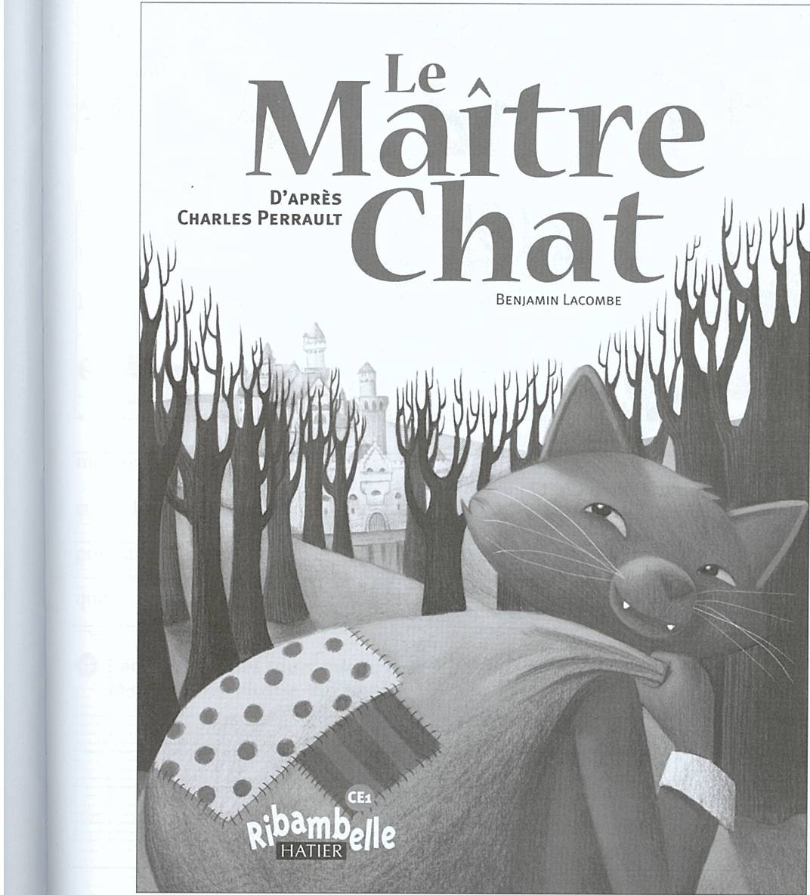
Ton prénom : ………………………………. Date : ……………………….

- Complète les étiquettes avec les mots suivants :
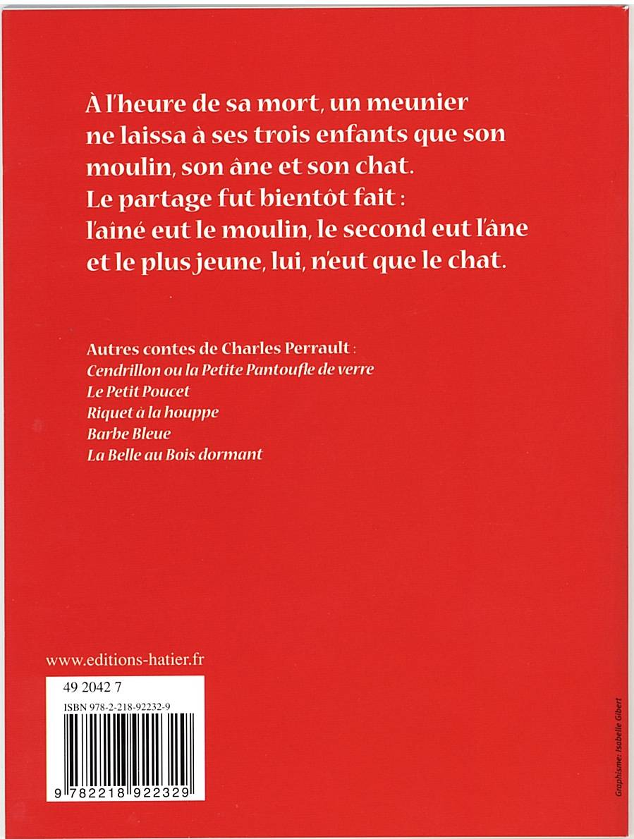
Titre – Auteur – Illustration – Résumé - Editeur

- Qui est l’auteur du Maître Chat ? : …………………………………………………………………
- Ecris le titre d’un autre conte de Charles Perrault :
………………………………………………………………………………………………………………
- Feuillette l’album puis coche les illustrations qui appartiennent à cet album.
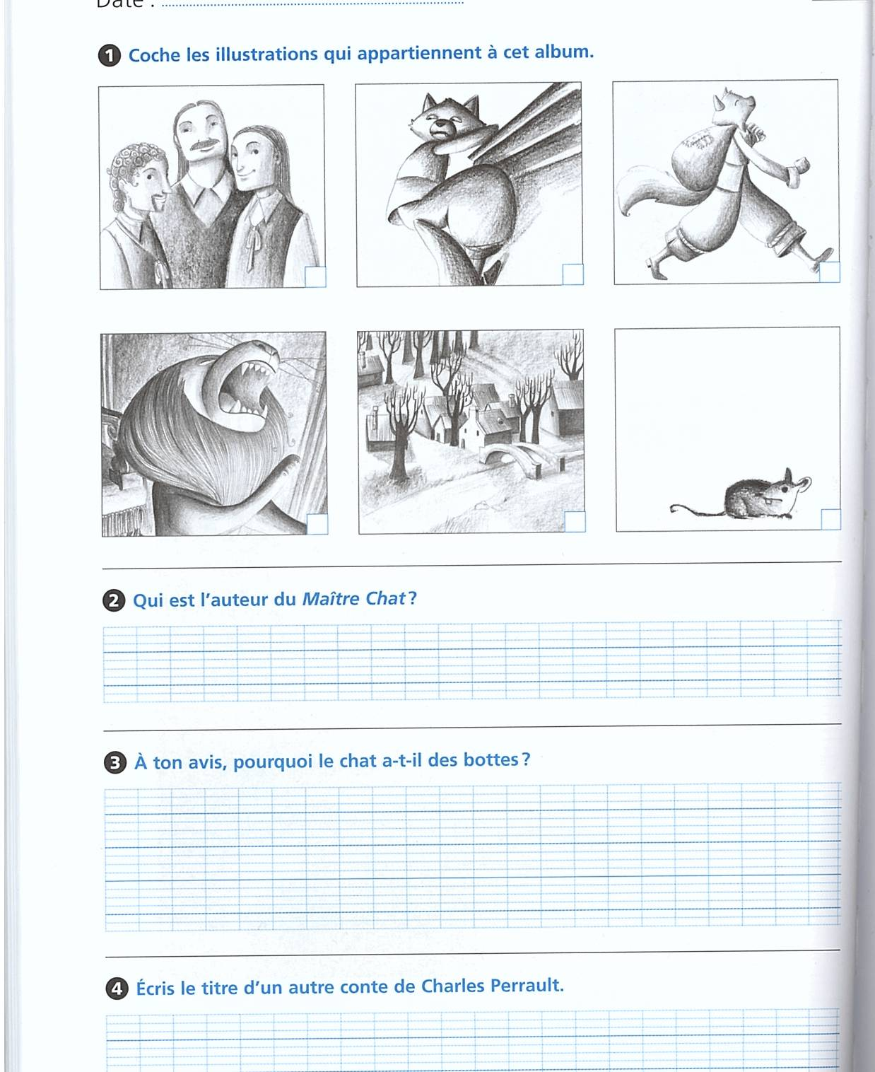

- A ton avis, pourquoi le chat a-t-il des bottes ?
………………………………………………………………………………………………………………
- Que reçoit chaque fils du meunier en héritage ? Relie.
le plus jeune fils . . le moulin
l’aîné (le plus âgé des fils) . . le chat
le deuxième fils . . l’âne
- Entoure la phrase qui a le même sens que la phrase encadrée.
Ce dernier ne pouvait se consoler d’avoir si peu.
Le plus jeune était ravi d’avoir eu le chat.
Le plus jeune avait un très grand chagrin d’avoir seulement un chat.
Le plus jeune se consola très vite d’avoir eu seulement un chat.
- Retrouve page 5 les paroles du chat. Recopie-les sans faire de faute.
………………………………………………………………………………………………………………
………………………………………………………………………………………………………………
………………………………………………………………………………………………………………
………………………………………………………………………………………………………………
- Découpe les étiquettes et colle-les dans l’ordre de l’histoire.

- Coche le résumé qui correspond à l’histoire.
Quelques jours après, le chat partit dans les jardins.
En rusant, il attrapa un oiseau venu se fourrer dans son sac.
Puis il le porta au marquis de Carabas.
Le marquis de Carabas le remercia et lui dit que cela lui faisait plaisir.

Quelques jours après, le chat partit dans un bois.
Grâce à sa ruse, il attrapa un lapin venu se fourrer dans son sac.
Puis il le porta au roi de la part du marquis de Carabas.
Le roi le remercia et lui dit que cela lui faisait plaisir.

- Numérote les phrases dans l’ordre de l’histoire.
Il met du son et des herbes odorantes dans son sac.
Un lapin s’approche et entre dans le sac.
Le chat décide d’attraper le lapin.
Aussitôt, le chat tire les cordons du sac.
Il pose le sac à côté de lui et attend en faisant le mort.
Il prend l’animal et le tue.
- Quel nom le chat donne-t-il à son maître ? ………………………………………………………..
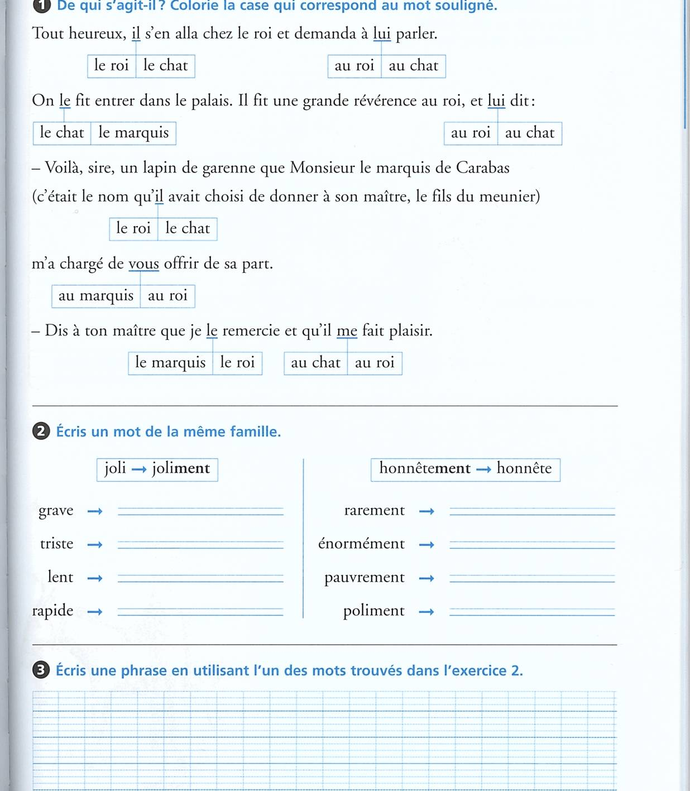
- De qui s’agit-il ? Colorie la case qui correspond au mot souligné.

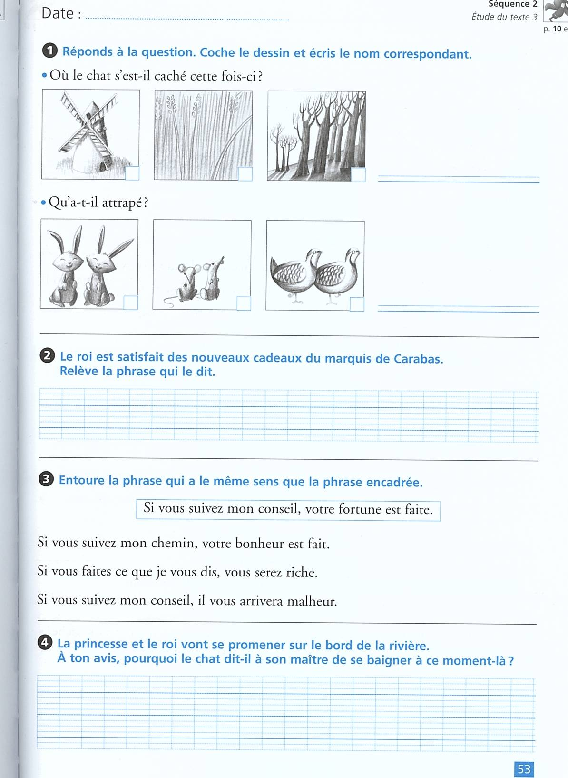
- Réponds à la question. Coche le dessin et écris le nom correspondant.

- Entoure puis écris les mots qui conviennent.
……………….…..……, il alla se cacher dans les blés, tenant Autrefois / Une autre fois
toujours son sac ouvert, et captura deux perdrix.
Il alla …………..…………… les présenter au roi, comme il ensuite / avant
avait fait pour le lapin.
Le roi reçut …………………..………. avec plaisir les deux souvent / encore
perdrix, et lui fit donner à boire.
Le chat continua ainsi ……………………………………… quelques minutes / pendant d’apporter au roi le gibier de son maître. deux ou trois mois
……………………….…., il apprit que le roi devait aller en Demain / Un jour
promenade sur le bord de la rivière, avec sa fille, la plus belle
princesse du monde.
Il courut dire à son maître :
« Si vous suivez mon conseil, votre fortune est faite : vous
n’avez qu’à vous baigner dans la rivière et me laisser faire. »
Le marquis de Carabas fit ce que son chat lui conseillait,
…………………………….. à quoi cela pourrait servir. sans comprendre / sans dire
- Le roi est satisfait des nouveaux cadeaux du marquis de Carabas.
Relève la phrase qui le dit (page 11).
………………………………………………………………………………………………………………
………………………………………………………………………………………………………………
- Entoure la phrase qui a le même sens que la phrase encadrée.
Si vous suivez mon conseil, votre fortune est faite.
Si vous suivez mon chemin, votre bonheur est fait.
Si vous faites ce que je vous dis, vous serez riche.
Si vous suivez mon conseil, il vous arrivera malheur.
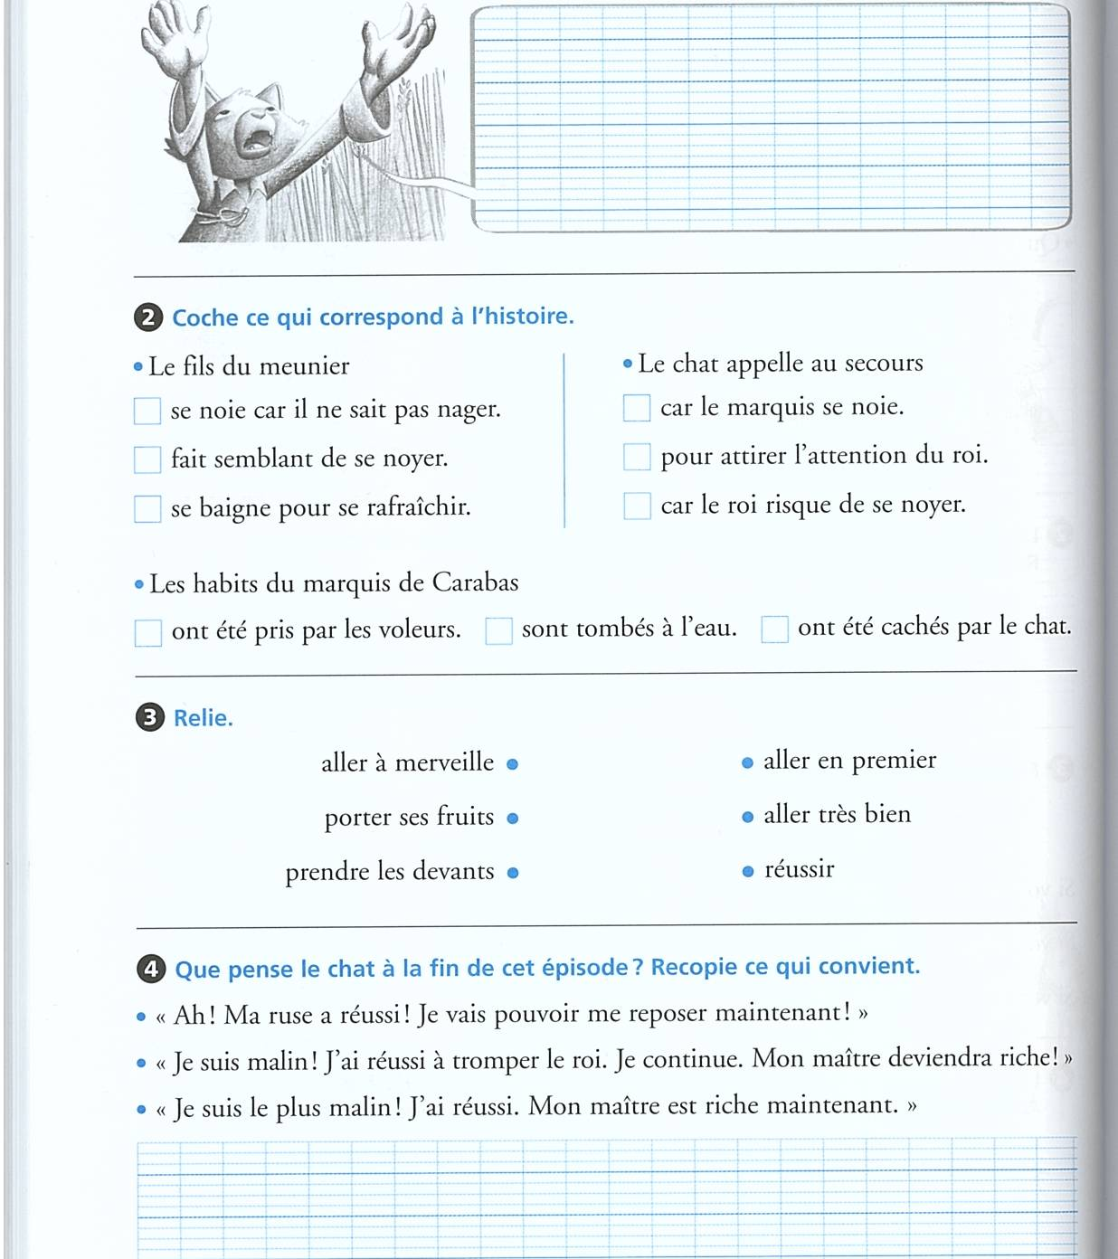
- Que crie le chat ? Complète la bulle.

- Découpe les étiquettes. Colle-les dans l’ordre de l’histoire.

- Coche ce qui correspond à l’histoire.
Le fils du meunier Le chat appelle au secours Les habits du marquis de Carabas
se noie car il ne sait pas nager. car le marquis se noie. ont été pris par les voleurs.
fait semblant de se noyer. pour attirer l’attention du roi. sont tombés à l’eau.
se baigne pour se rafraîchir. car le roi risque de se noyer. ont été cachés par le chat.
- Relie.
aller à merveille . . aller en premier
porter ses fruits . . aller très bien
prendre les devants . . réussir
- D’après toi, que pense le chat à la fin de cet épisode ? Recopie la bonne phrase.
« Ah ! Ma ruse a réussi ! Je vais pouvoir me reposer maintenant ! »
« Je suis malin ! J’ai réussi à tromper le roi. Je continue. Mon maître deviendra riche ! »
« Je suis le plus malin ! J’ai réussi. Mon maître est riche maintenant. »
………………………………………………………………………………………………………………
………………………………………………………………………………………………………………

- Découpe les étiquettes. Place-les dans le texte à l’endroit qui convient.
Sur la route, le chat rencontra des paysans qui fauchaient un pré. Il leur dit :
.
.
Le roi passant près des faucheurs, ne manqua pas de leur demander à qui appartenait ce pré.
.
dit le roi au marquis de Carabas.
répondit le marquis.
Le chat qui allait toujours devant, rencontra des moissonneurs, et leur dit :
.
.
Le roi qui passa un moment après, voulut savoir à qui appartenaient tous les blés qu’il voyait.

- Complète les paroles du chat.
« Bonnes gens, si vous ne dites pas au roi que ce que vous fauchez appartient au marquis de Carabas,
………………………………………………………………………………………………………………
- Coche ce qui correspond à l’histoire.
Les paroles du chat aux paysans sont :
__ des gentillesses __ des menaces __ des politesses.
- Transforme comme dans le modèle.
Moissonner – moissonneur garage – garagiste
faucher -- ……………………………. dent -- ……………………………….
chercher -- …………………………… fleur -- ……………………………….
coiffer -- ……………………………… pompe -- ……………………………..
- Relie les mots d’une même famille.
musique . . technicien
mécanique . . musicien
technique . . mécanicien

- Complète le texte avec les mots donnés : roi – marquis – chat – ogre – lion.
Le ………………… marche devant le carrosse. Il demande à tous ceux qu’il rencontre de dire que les terres qu’ils travaillent appartiennent au ………………… Le ……………….. est de plus en plus étonné.
Le ……………….. arrive enfin devant un magnifique château habité par un …………………. très riche. L’ ………………………. le reçoit.
Le ……………… lui demande :
« Pouvez-vous vraiment vous transformer en ……………. ou en éléphant ? »
L’…………………….. se transforme aussitôt en …………………………
Le ………………………. est si effrayé qu’il grimpe sur une gouttière.
Peu après, l’…………………….. redevient normal et le ………………………… se montre.
Il avoue qu’il a eu bien peur.
- A qui appartiennent en réalité toutes les terres que le roi a admirées ?
………………………………………………………………………………………………………………
………………………………………………………………………………………………………………
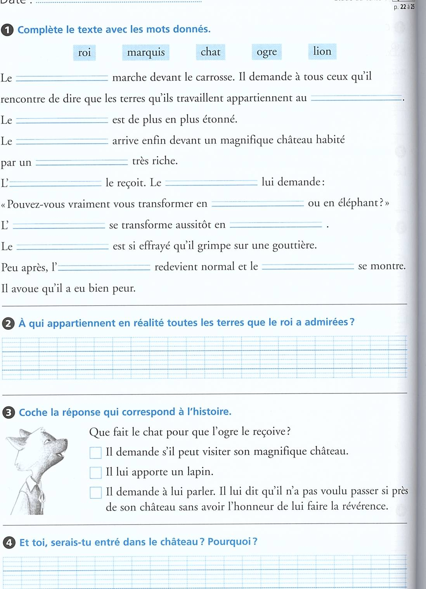
- Coche la réponse qui correspond à l’histoire.
Que fait le chat pour que l’ogre le reçoive ?
Il demande s’il peut visiter son magnifique château.
Il lui apporte un lapin.
Il demande à lui parler. Il lui dit qu’il n’a pas voulu passer si près de son château sans avoir l’honneur de lui faire la révérence.
- Recopie ce que le chat dit à l’ogre pour que celui-ci se sente obligé de se transformer.
………………………………………………………………………………………………………………
………………………………………………………………………………………………………………
- Que fait le chat lorsque l’ogre se transforme en souris ?
………………………………………………………………………………………………………………
………………………………………………………………………………………………………………
- Numérote les phrases dans l’ordre de l’histoire.
Le chat croque la souris.
L’ogre se transforme en souris.
Le chat court au-devant du carrosse et dit au roi : « Que votre Majesté soit la bienvenue dans le château de Monsieur le marquis de Carabas. »
Le roi passe devant le château et veut le visiter.
- Découpe les étiquettes. Place-les dans le texte à l’endroit qui convient. Attention à l’intrus.
- On m’a assuré, dit le chat, que vous aviez aussi le pouvoir de vous transformer en petits animaux, par exemple en rat ou en souris.
A mon avis, cela est tout à fait impossible.
- Impossible ! reprit l’ogre, vous aller le voir.
.
Le chat, rusé, se jeta dessus.
.
Au même instant, le roi vit en passant le magnifique château de l’ogre
.
Le chat qui entendit le bruit du carrosse sur le pont-levis, courut au devant,
.
- Que votre majesté soit la bienvenue dans le château de Monsieur le marquis de Carabas !
- Comment, Monsieur le marquis, s’écria le roi, ce château est également à vous ? Je n’ai jamais rien vu de plus beau. Pourrions-nous entrer ?
- Coche les bonnes réponses.
Le chat croque la souris sans hésiter : Le roi dit : « Je n’ai jamais rien vu de plus beau. » Cela montre :
parce qu’il a très faim. qu’il est jaloux.
pour faire croire que c’est le château qu’il est émerveillé.
de son maître.
pour devenir le maître du château. qu’il est admiratif.
pour faire disparaître l’ogre. qu’il est riche
- Complète le texte avec les mots donnés : princesse – roi – marquis – ogre – souris – seigneur – amis – fille – chat.
Le …………………… donna la main à la ………………………. et suivit le ……………………….
Ils entrèrent dans une grande salle dans laquelle attendait un magnifique repas que l’………………………. avait fait préparer pour ses ……………………….
Le roi tomba définitivement sous le charme du ………………………. de Carabas ; sa ………………………., quant à elle, en était folle.
Après avoir bu cinq ou six verres, le roi s’écria :
« Il ne tient qu’à vous, Monsieur le ………………………., de devenir mon gendre ! »
Le ………………………., aux anges, accepta l’honneur que lui faisait le ………………………. et, le jour même, épousa la ………………………..
Le ………………………. devint un grand………………………., et ne courut plus après les ………………………. que pour s’amuser.
- Souviens-toi de l’histoire que tu viens de lire et barre les phrases intruses.
Le roi, le marquis et la princesse entrèrent dans le château. Le fils du meunier ne pouvait se contenter d’avoir si peu. Un magnifique repas était préparé. Le roi trouvait le marquis formidable. La princesse en était folle.
Au bout d’un moment, le roi s’écria : « Ne vous inquiétez pas, vous n’avez qu’à me donner un sac et des bottes. Il ne tient qu’à vous, monsieur le marquis de devenir mon gendre ! »
Le marquis fit ce que son chat lui conseillait, sans comprendre à quoi cela pouvait servir.
Le marquis était ravi : le jour même, il épousa la princesse.
Le chat se mit à crier de toutes ses forces : « Au secours ! Au secours ! L’ogre est revenu ! »
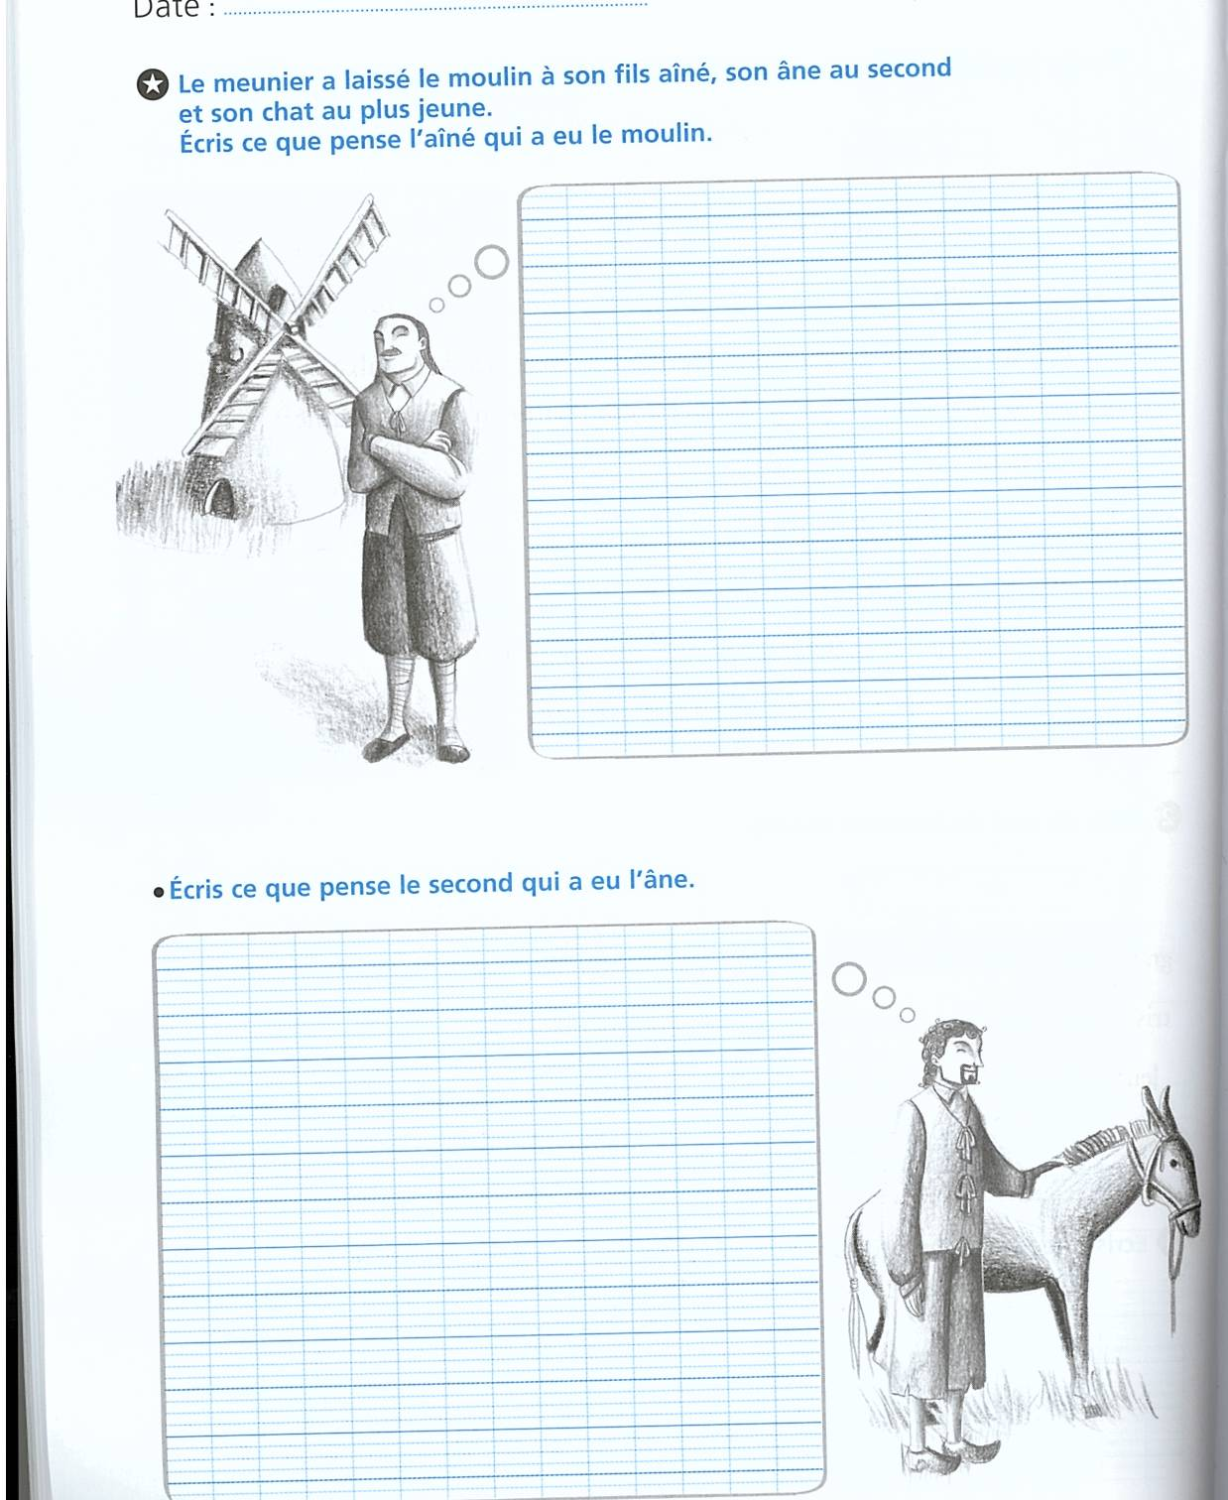
Le chat devint un seigneur, et ne courut plus après les souris que pour s’amuser.



